АКТИВИЗАЦИЯ ИНТЕЛЛЕКТУАЛЬНОЙ И ТВОРЧЕСКОЙ ДЕЯТЕЛЬНОСТИ ОБУЧАЮЩИХСЯ С ПОМОЩЬЮ ТЕХНИКИ «ПАПЕРКРАФТ»

Современный мир требует развитие многих качеств личности. Особенно востребованными являются инициативность, самостоятельность, творческий подход. Поэтому очень важным становится вопрос о развитии данных качеств у студентов в процессе обучения.
При изучении математики у многих студентов возникают трудности с таким ее разделом, как стереометрия. Уже много лет для повышения интереса и развития пространственного воображения на своих занятиях я использую выполнение творческих работ – изготовление моделей многогранников по их разверткам.
Студенты всегда активно включаются в такую работу. Кроме выпуклых многогранников, изучаемых в курсе стереометрии, многие стали выполнять более сложные модели звездчатых многогранников, что демонстрирует рисунок 1.

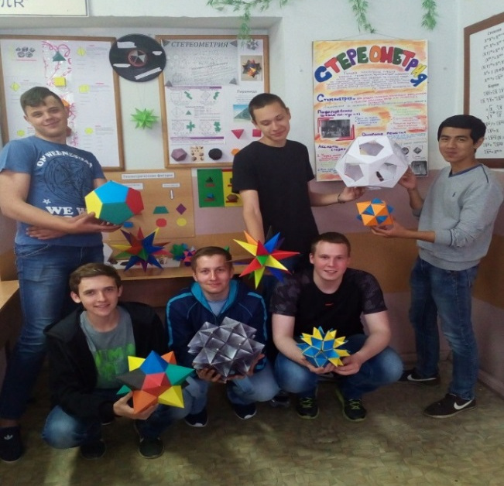 | 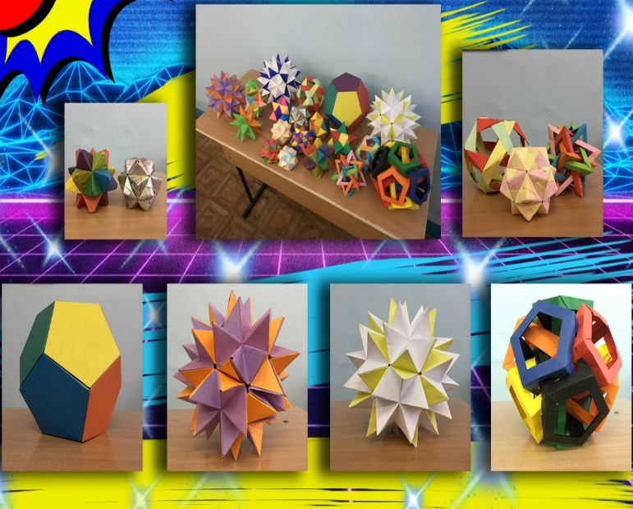
Рисунок 1 – звездчатые многогранники выполненные студентами
Интерес к творческой работе с каждым годом захватывал все больше, мы искали новые подходы и увидели модели, которые выглядят очень необычно и оригинально, технику их выполнения сложно спутать с чем-либо еще. Это техника называется паперкрафт.
Паперкрафт. (Paperkraft в переводе с английского языка "бумага-изделие") – вид увлечения, который подразумевает создание объёмных фигур из бумаги. Это настоящее бумажное искусство, освоить которое достаточно легко.
Суть паперкрафта заключается в том, чтобы начертить и вырезать из бумаги развертки и склеивать их между собой, получая в результате слегка угловатую, но узнаваемую модель существа или предмета. Такая сложная развертка состоит из множества геометрических фигур, каждая из которых имеет свое назначение. В этой технике можно создавать различные объекты, элементы декора, скульптуры, игрушки, объемные маски, модели автомобилей.
Не менее увлекательно было изучение истории возникновения данной техники, ее распространение по миру и применение не только, как развивающее и увлекательное творчество, но и в профессиональных областях.
Мы узнали, что многие историки придерживаются мнения, что искусство бумажного моделирования зародилось в Китае во II веке до н. э. Китайцы были прогрессивным народом – они использовали паперкрафт для творчества и декорирования помещений. На территории европейского континента бумажное моделирование появилось в XV веке н. э. Первыми в Европе это направление искусства начали массово распространять французы – они наладили серийное изготовление печатных наборов для паперкрафта.
Самым интересным стало то, что паперкрафт это не только захватывающее увлечение. В начале XX века техника бумажного моделирования стала популярной среди архитекторов, конструкторов и инженеров – они применяли ее для визуализации своих проектов. Это направление активно применяли в своих работах советские академики: авиаконструктор Александр Сергеевич Яковлев и конструктор ракетно-космических систем Сергей Павлович Королев. В отраслях производства автомобилей и авиации также широко применяют эту технику – вначале создают небольшие модели, а затем на их основе технику в полном размере.
Мне, как преподавателю с большим стажем, стало очевидно, что всю работу необходимо структурировать. Для этого необходимо создать кружок по изучению данной техники, так как для углубленного познания этой области необходимо выходить за рамки запланированной образовательной программы.
Так появились новые цели: раскрытие творческого потенциала студентов путем изучения техники паперкрафт, создание комфортной среды общения и самореализации. Для достижения этих целей необходимо:
- дать основные теоретические понятия курса: геометрические построения, геометрические тела, развертки поверхностей;
– обучить основам построения разверток и сборок готовых моделей;
– обучить основам работы в области проектирования, конструирования и моделирования в области автомобилестроения;
– показать и проанализировать свойства бумаги, картона, клея (типы и виды);
– обучить чтению и выполнению чертежей и разверток.
При этом наряду с обучающими формируются и другие очень важные цели:
Воспитывающие
- воспитание уважения к труду и людям труда, чувства гражданственности, самоконтроля, формирование чувства коллективизма;
- воспитание интереса к истории и применению полигональных моделей;
- воспитывать навыки аккуратного выполнения работ, усидчивости при достижении цели;
- воспитание осознанной готовности непрерывно совершенствовать полученные навыки.
Развивающие
- навыки технического проектирования и конструирования;
- развивать пространственное представление, образное мышление, точность в работе и трудолюбие;
- развивать умение планировать свою работу и работу команды;
- способствовать приобретению опыта исследовательской, проектной и конструкторской деятельности в работе с различными объектами.
Актуальность данной работы обусловлена общественной потребностью в творчески активных и компетентных в вопросах проектирования и моделирования молодых специалистах, в возрождении интереса современной молодежи к технологическим процессам.
Техника предусматривает смену типа деятельности – ручная сборка выкроек чередуется с чтением и осмыслением чертежа. Студенты учатся эффективному взаимодействию в команде, брать на себя ответственность за работу членов команды, поиску профессиональных решений в различных ситуациях, заниматься самообразованием, ценить свой и чужой труд. Такая работа уникальна тем, что дает обучающимся достаточную возможность почувствовать себя успешным.
На рисунке 2 наши первые работы, выполненные участниками кружка. Мы учились на своих ошибках, учитывали какой материал не подходит для работы, как и чем аккуратно делать изгибы и скреплять фрагменты.

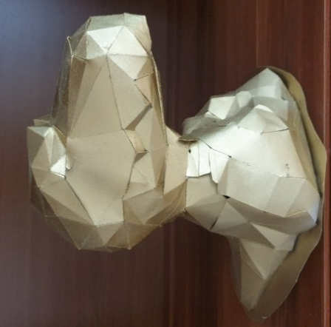 |  | 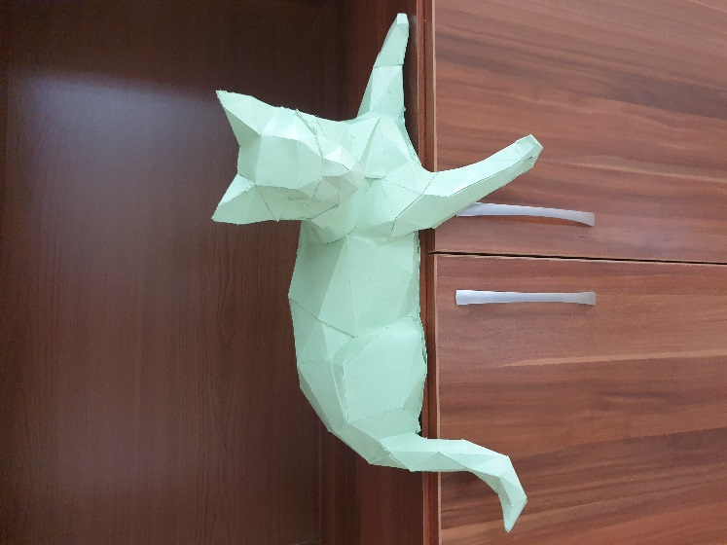
Рисунок 2
В процессе работы мы получили базовый список вещей, необходимых для качественной работы:
- металлическая линейка;
- специальные канцелярские ножницы для бумаги или картона;
- канцелярский нож;
- набор пинцетов;
- клей для бумаги (не ПВА);
- карандаш;
- краски акварельные, краски водоэмульсионные,
- картон цветной, бумага чертежная.
Дальнейшие работы становились все совершеннее – рисунок 3 и 4.

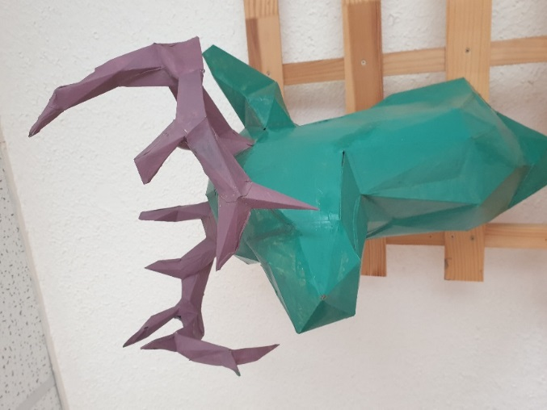 | 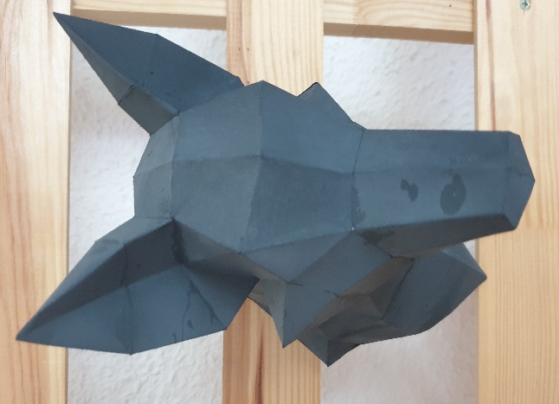 | 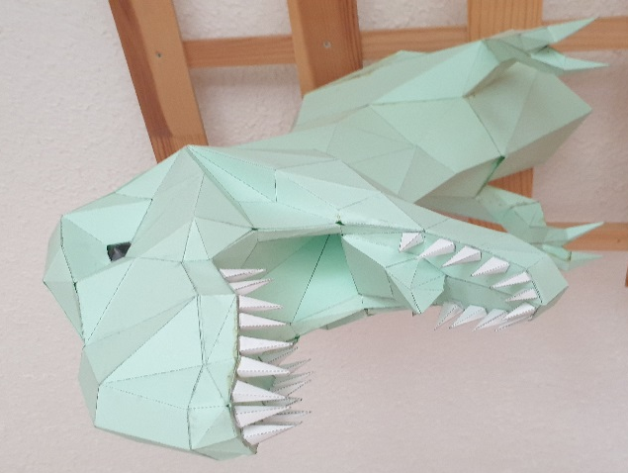
Рисунок 3.
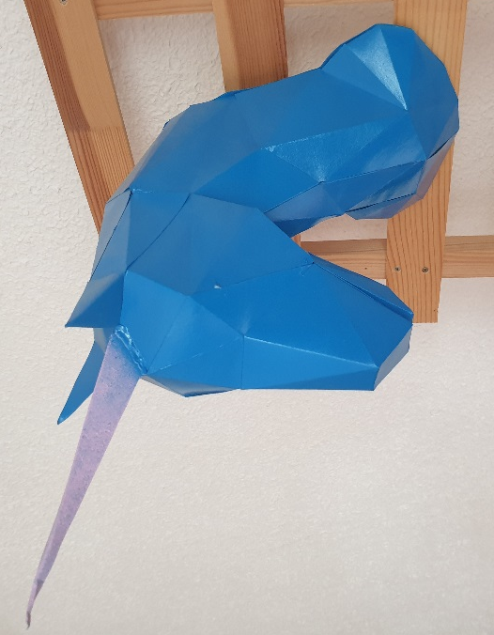 | 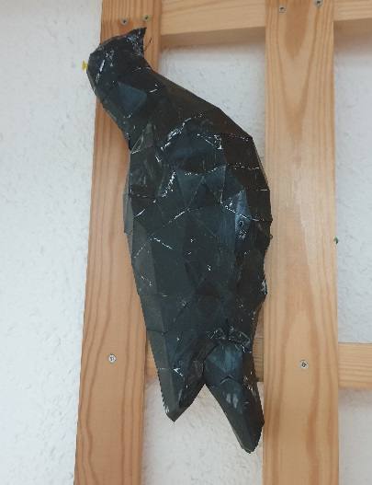
Рисунок 4
И даже подвергли медведя специальной грунтовке и окрашиванию – рисунок 5.
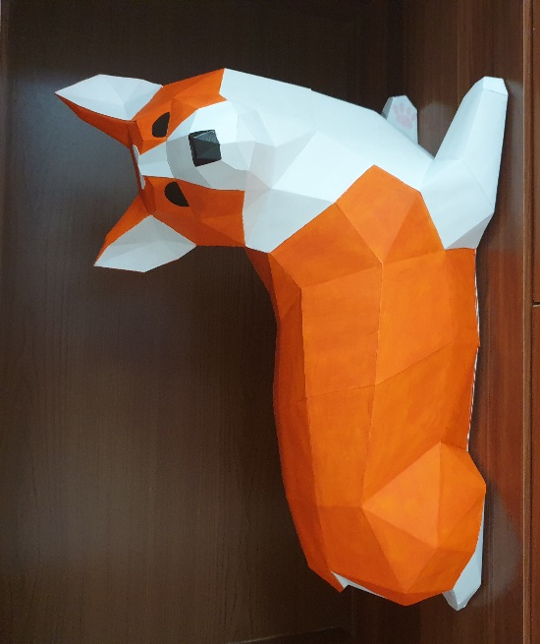 | 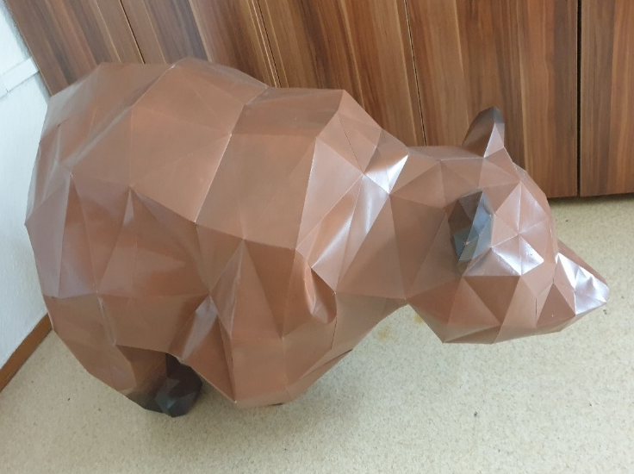
Рисунок 5
И конечный результат превзошел все ожидания. На рисунках 6 и 7 наши последние работы из которых была организована выставка в колледже.

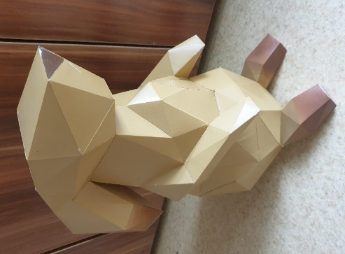 | 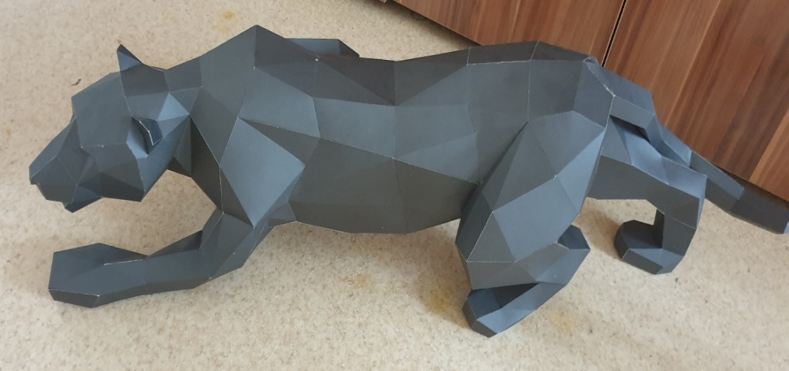
Рисунок 6.

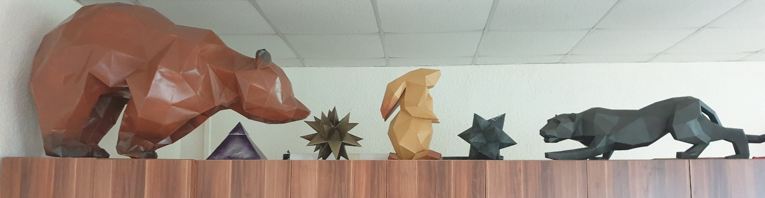
Рисунок 7.
В будущем мы планируем продолжать заниматься техникой «паперкрафт». Очень важно, что данное увлечение помогает развитию пространственного воображения и образного мышления, развивает логику, зоркость глаза, острое ощущение цвета. Учит проявлять настойчивость и сообразительность, помогает обогатить ум новыми представлениями, дает пищу для размышлений. Со своими работами мы планируем участвовать в различных выставках и конкурсах, создавать объекты, которые можно будет использовать в профориентационных мероприятиях.

Список литературы
- Гончар В.В. Модели многогранников / В. В. Гончар, Д. Р. Гончар. - Изд. 4-е изд., доп. и испр. - Москва : Школьные технологии, 2015. - 143, [1] с.: ил.
- Екимова М.А. Задачи на разрезание : [12+] / М. А. Екимова, Г. П. Кукин. - Изд. 6-е, стер. - Москва : МЦНМО, 2016. - 118, [2] с. : ил. - (Секреты преподавания математики)
Список интернет - источников
- Мария Богатырева (Methakura). Группа по моделированию по технологии PaperCraft [Электронный ресурс]// Социальная сеть ВКонтакте. URL: https://vk.com/methakura
- PolyFish | papercraft. Развёртки полигональных моделей из бумаги [Электронный ресурс]// Социальная сеть ВКонтакте. URL: https://vk.com/poly_fish
- The World of papercraft. Сообщество бумажного моделирования [Электронный ресурс]// Социальная сеть ВКонтакте. URL: https://vk.com/danissia

Бершанская Ирина Владимировна
ГБПОУ НСО «Новосибирский автотранспортный колледж», преподаватель математики высшей категории.

